ЛАБОРАТОРНО-ПРАКТИЧЕСКАЯ РАБОТА
Разработка программ с ветвлением на C++
Тема: условные конструкции if/else и switch
Ф.И.О. студента | Штин Владислав | Группа | 22РПО
Дата выполнения | 24.09.26 | Оценка

Цель работы: научиться разрабатывать программы, в которых выполнение зависит от условия; применять операторы сравнения, логические операторы и конструкции if/else и switch.

Задачи: закрепить синтаксис и навыки использования ветвлений при решении практических задач.

Требования: программы должны быть реализованы на языке C++. Использовать только изученные темы (ветвления, логические операторы). Циклы, массивы и пользовательские функции не использовать, если это не указано отдельно.
1. Задание 1. Написать программу по блок-схеме
Условие: пользователь вводит число. Если число положительное или равно нулю — вывести "Positive", иначе — "Negative".
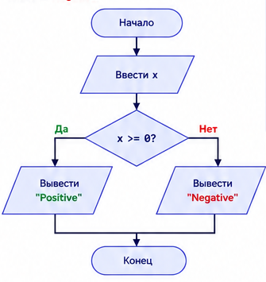 | Требуется:  - Определить тип переменной.  - По блок-схеме написать программу на C++.  - Проверить программу минимум на трёх значениях: 7, 0, -4.  - Записать результаты тестирования.
Пример тестирования
Входные данные x | Результат
7 | Positive
0 | Positive
-4 | Negative

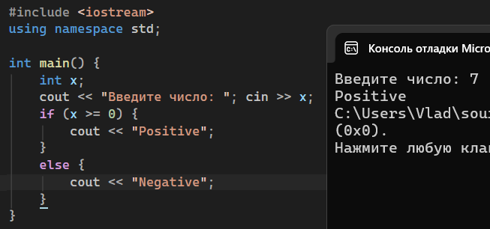
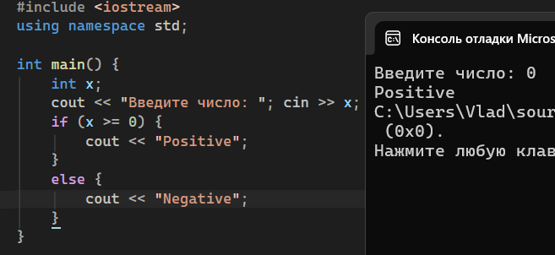
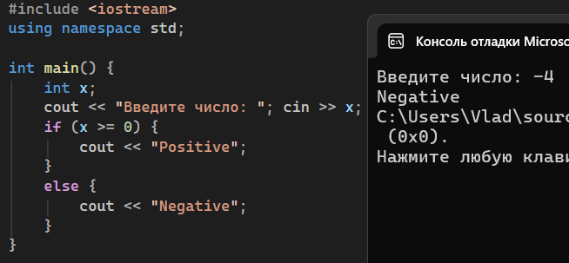

2. Самостоятельные задания (if / else)
Средний уровень сложности. Реализуйте программы по описанию.
№ | Задание | Что отрабатывается
1 | Ввести целое число. Определить, положительное оно, отрицательное или равно нулю. Вывести соответствующее сообщение. | if / else if / else
2 | Ввести целое число. Определить, является ли оно чётным. | %, ==, if/else
3 | Ввести возраст. Если возраст от 18 до 60 лет включительно — вывести «Доступ разрешён», иначе — «Доступ запрещён». | &&, диапазон
4 | Ввести три числа. Определить максимальное из них. | несколько условий, else if
5 | Ввести балл от 0 до 100. Вывести результат: 90–100 — Отлично; 75–89 — Хорошо; 50–74 — Зачёт; < 50 — Незачёт. | цепочка if – else if – else
Для каждого задания:
- привести код программы;
- проверить минимум на 3 значениях;
- показать скриншоты результата;
- сделать краткий вывод.

Задание 1.
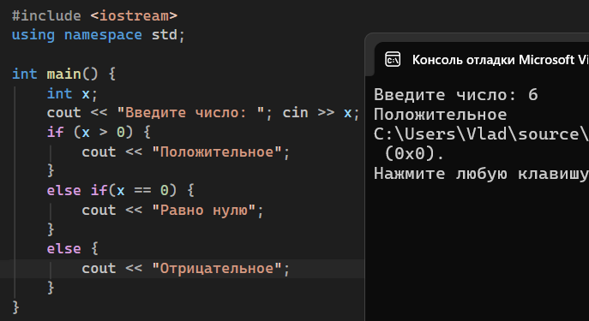

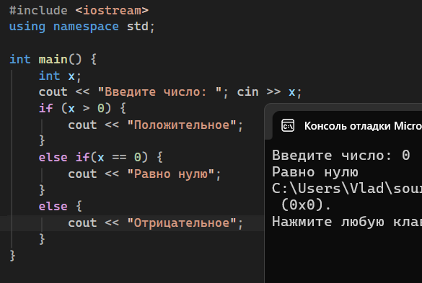
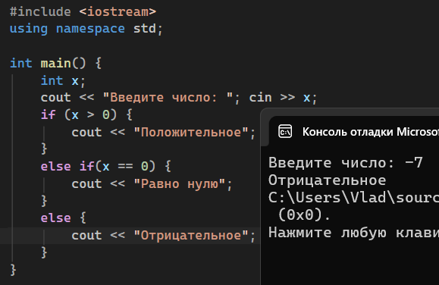
Вывод: При вводе числа с помощью условий программа определяет «положительное», «отрицательное» или «равно нулю» число.

Задание 2.
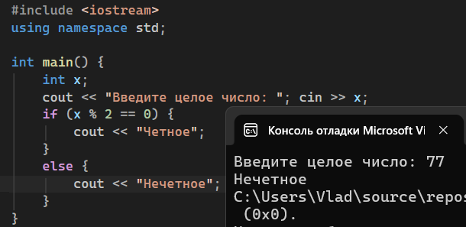
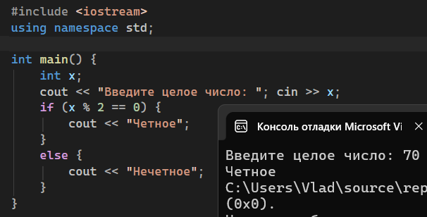
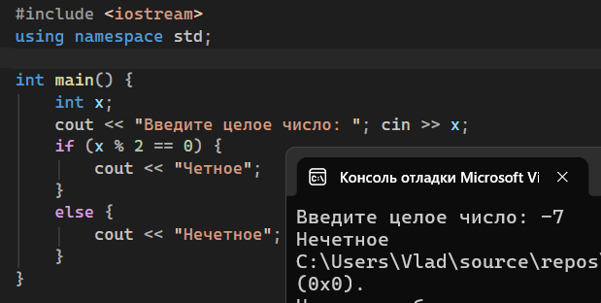
Вывод: При вводе целого числа с помощью условия Остатка от деления (если = 0, то четное, если не= 0, то нечетное) программа выводит четное число или нет.

Задание 3.

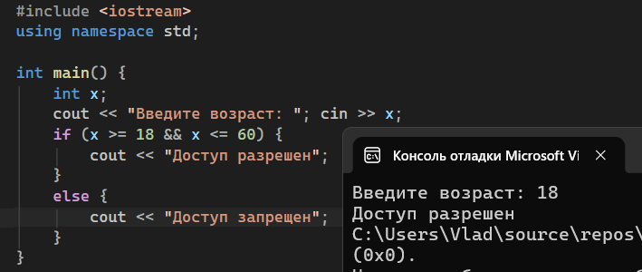
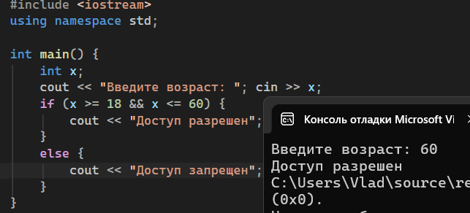
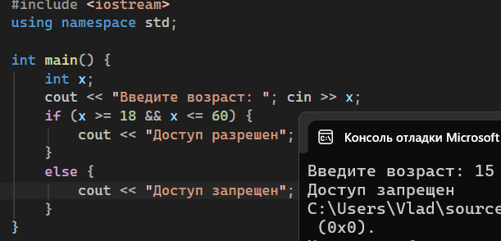
Вывод: При вводе с помощь условий и диапазона от 18 до 60 (также логический оператор И) программа запрещает или разрешает доступ.
Задание 4.
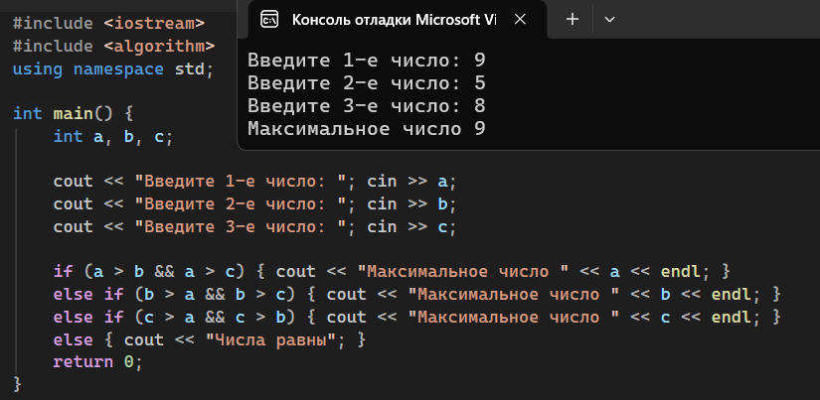
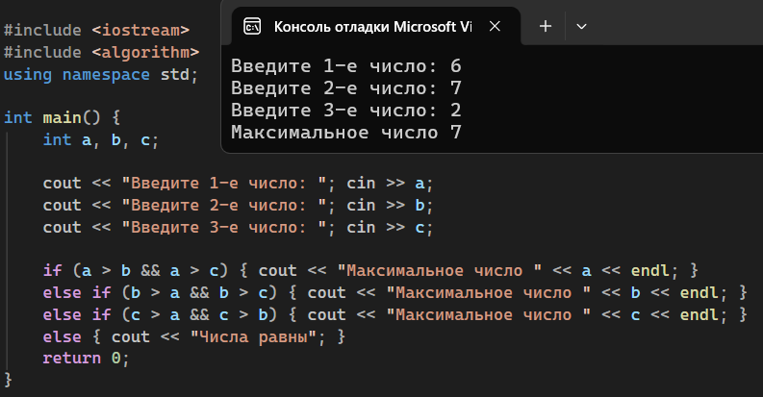
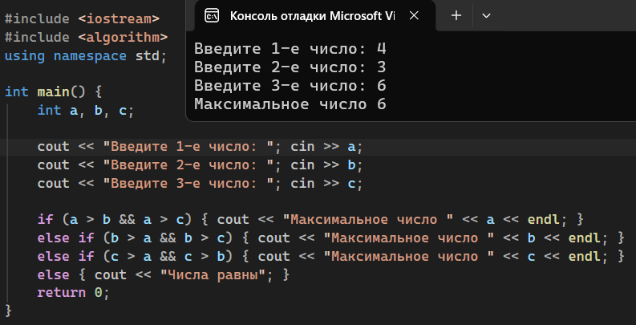
Вывод: При вводе числа с помощью условий сравнения программа определяет наибольшее число из трех.

Задание 5.
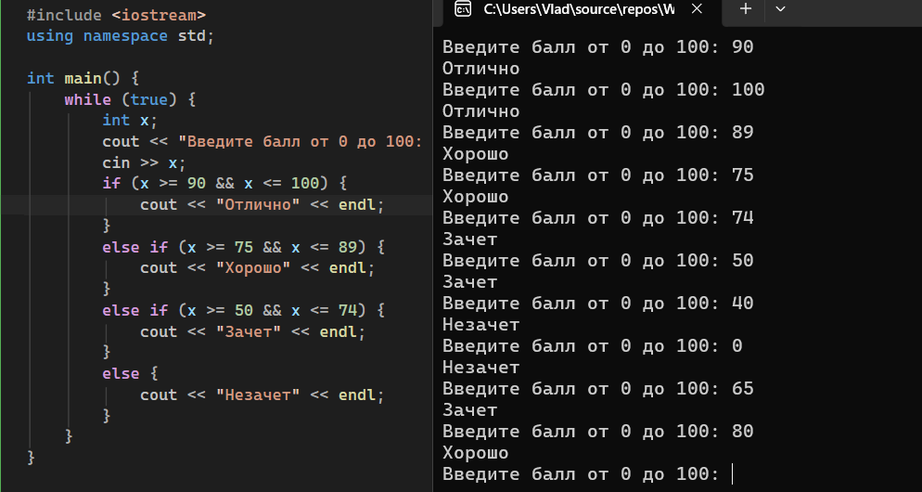
Вывод: При вводе числа с помощью диапазона чисел 100-90, 89-75, 74-50, 50-0 и условий программа выводит: Отлично, Хорошо, Зачет или Незачет.

3. Логические выражения
При следующих значениях переменных определите результат выражений вручную, затем проверьте в программе:
int age = 20;
int score = 75;
bool blocked = false;
Выражение | Результат (true/false)
age >= 18 | true
age >= 18 && age <= 60 | true
score >= 50 || age >= 21 | true
!blocked | true
age < 18 || score >= 70 | true

4. Найдите ошибки
Дана программа. Определите ошибку, объясните, в чём она заключается, исправьте программу и проверьте её работу.
#include <iostream>
using namespace std;
int main()
{
int age;
cin >> age;
if (age = 18) //Ошибка в то что тут =, а должно быть ==.
{
cout << "Возраст равен 18";
}
else
{
cout << "Возраст не равен 18";
}
return 0;
}
Подумайте и ответьте:
- Что делает оператор = ? Ответ: он присваивает и изменяет значение переменной
- Чем он отличается от == ? Ответ: он сравнивает данные, левую и правую часть
- Почему эта ошибка часто встречается? Ответ: Невнимательность, забывчивость. А также c++ спокойно дает запустить проект, например if (x = 0) спокойно запуститься без ошибок, но не будет работать как надо.
- Напишите правильный вариант программы. Ответ: if (age == 18)
- Проверьте программу при age = 18 и age = 20.
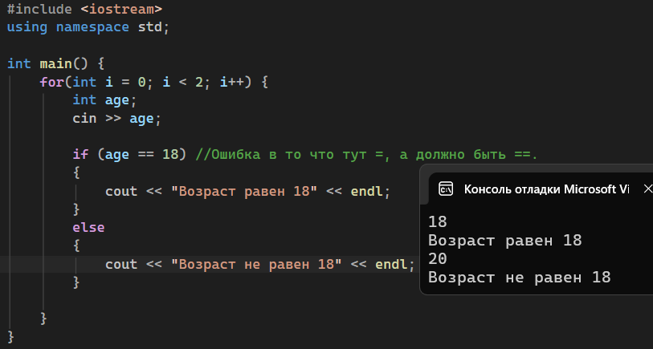
(цикл for для двух результатов за раз, чтобы было меньше скринов)

6. Самостоятельные задания (switch)
№ | Задание
1 | Ввести число 1–3: 1 → Start, 2 → Settings, 3 → Exit. Для остальных значений вывести «Unknown command».
2 | Ввести номер дня недели (1–7) и вывести название дня на английском или русском языке.
3 | Ввести номер месяца (1–12) и вывести название месяца.
4 | Ввести число 1–4 (операция): 1 — сложение, 2 — вычитание, 3 — умножение, 4 — деление. Затем ввести два числа и выполнить выбранную операцию.
5 | Создать меню программы: 1 — Profile, 2 — Messages, 3 — Settings, 4 — Help, 5 — Exit. Для неправильного значения использовать default.

Задание 1.
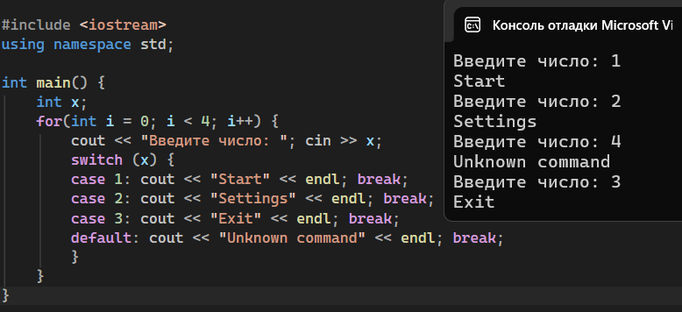
Вывод: С помощью switch программа правильно обрабатывает команды 1–3, а для других значений выводит сообщение об ошибке.

Задание 2.
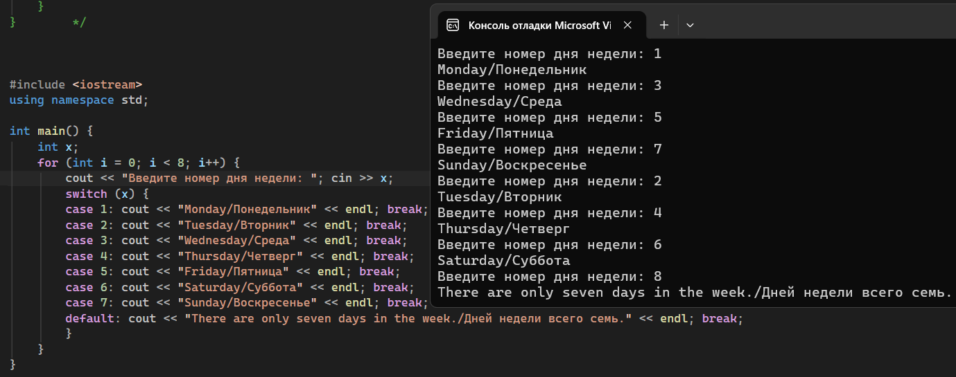
Вывод: switch позволяет по номеру определить день недели, а для значений вне диапазона программа выводит сообщение об ошибке.
Задание 3.
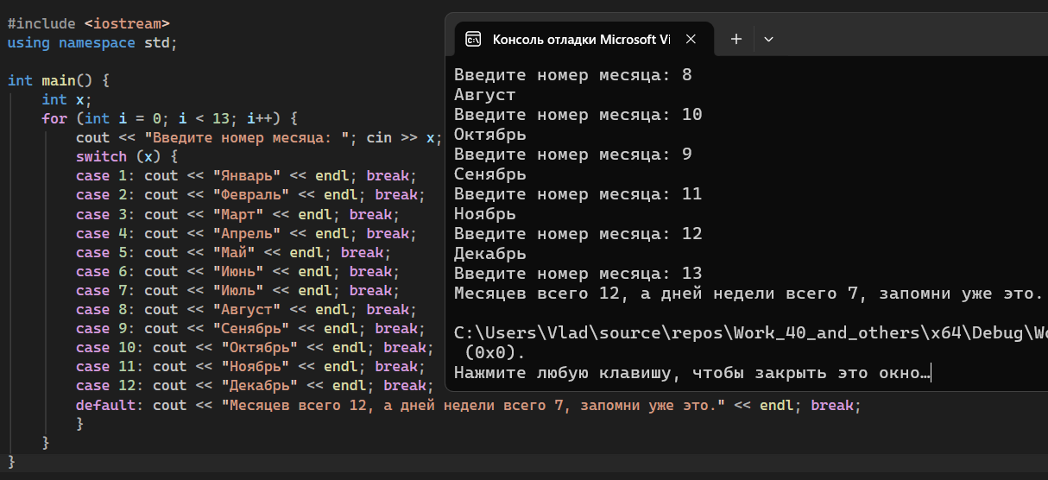
Вывод: Программа с помощью switch определяет название месяца по его номеру и обрабатывает неправильное значение.

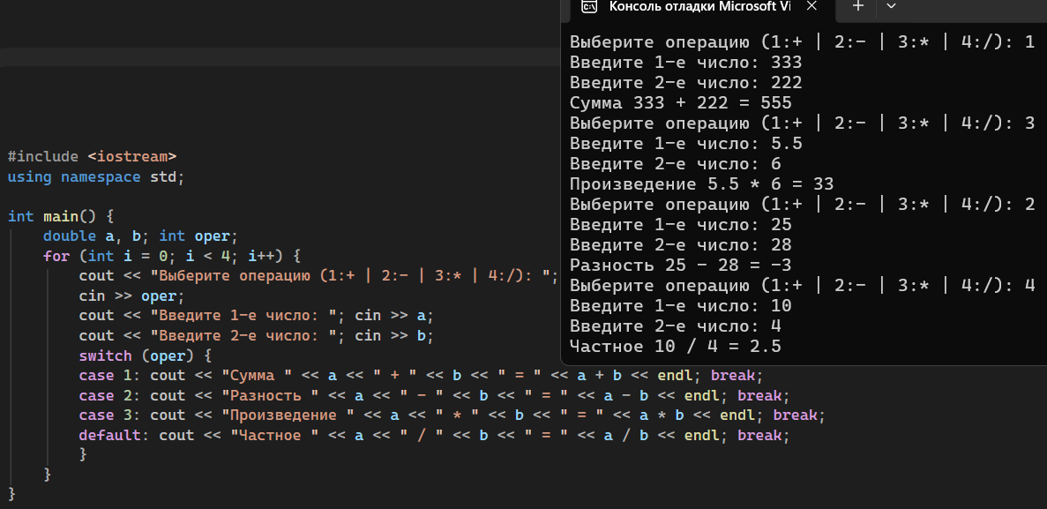
Задание 4.
Вывод: С помощью switch программа выполняет выбранную арифметическую операцию над двумя числами.

Задание 5.
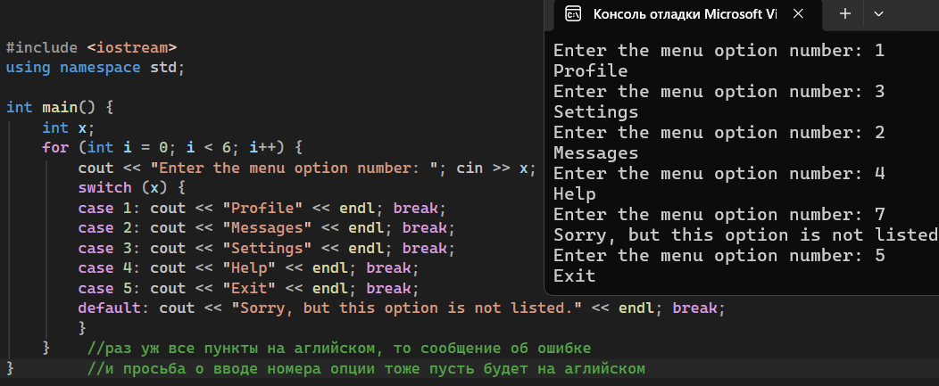
Вывод: Программа реализует меню с помощью switch и корректно обрабатывает как доступные, так и неправильные пункты.

7. Что выбрать: if или switch?
Для каждой ситуации укажите, что лучше использовать, и объясните почему.
Ситуация | if / switch
Проверить age >= 18 | if. Проверяется диапазон, а switch умеет работать только с точными совпадениями значений.
Выбрать пункт меню 1–5 | switch. Есть четкий набор фиксированных целых чисел (1 - 5). Код получается чище и читаемее, чем цепочка else if.
Проверить score >= 50 && score <= 100 | if. Используются логические операторы (&&) и проверка попадания в интервал, что невозможно записать в switch.
Вывести день недели по номеру | switch. Номера дней зафиксированы (1 - 7). switch идеально подходит для сопоставления конкретного числа с текстом.
Проверить пароль и логин одновременно | if. Требуется проверка нескольких условий через логическое И (&&) и сравнение строк или переменных, что switch не поддерживает.
Выбрать месяц 1–12 | switch. Ровно 12 фиксированных целочисленных значений. switch нагляднее и эффективнее сопоставляет номер месяца с действием.

8. Дополнительное задание (повышенный уровень)
Разработать программу «Мини-калькулятор».
- Пользователь выбирает операцию: 1 — Addition; 2 — Subtraction; 3 — Multiplication; 4 — Division.
- Затем вводит два числа и получает результат.
- Для деления обязательно проверить деление на ноль с помощью if.
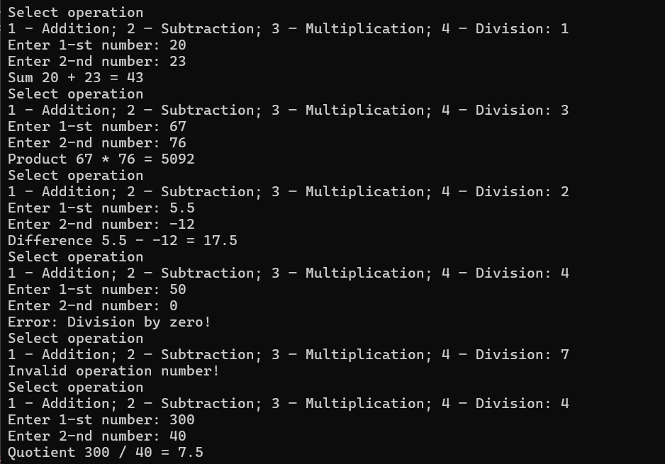
- Основной выбор операции реализовать с помощью switch.

Готовый код:
#include <iostream>
using namespace std;
int main() {
for (int i = 0; i < 6; i++) {
int op; double a, b;
cout << "Select operation" << endl;
cout << "1 - Addition; 2 — Subtraction; 3 — Multiplication; 4 — Division: "; cin >> op;
if (op > 4) {
cout << "Invalid operation number!" << endl;
continue;
}
cout << "Enter 1-st number: "; cin >> a;
cout << "Enter 2-nd number: "; cin >> b;
switch (op) {
case 1: cout << "Sum " << a << " + " << b << " = " << a + b << endl; break;
case 2: cout << "Difference " << a << " - " << b << " = " << a - b << endl; break;
case 3: cout << "Product " << a << " * " << b << " = " << a * b << endl; break;
case 4:
if (b == 0) {
cout << "Error: Division by zero!" << endl;
}
else {
cout << "Quotient " << a << " / " << b << " = " << a / b << endl;
}
break;
}
}
return 0;
}

Вывод: Мини-калькулятор выполняет основные арифметические операции, а деление на ноль и неправильный номер операции обрабатываются отдельно.

Критерии оценивания
Раздел | Баллы
1. Программа по блок-схеме | 15
2. 5 заданий if/else | 25
3. Логические выражения | 10
4. Поиск ошибок (= и ==) | 10
5. 5 заданий switch | 25
6. Сравнение if и switch | 5
7. Проверка программ и скриншоты | 5
8. Защита работы | 5
Итого | 100
Требования к отчёту
- исходные коды программ;
- скриншоты результатов выполнения;
- таблицы тестирования (входные данные и результаты);
- краткие выводы по каждому заданию;
Краткий вывод по работе
В ходе работы я изучил и применил условные конструкции if/else и switch в C++. Выполнил задания на ветвление, логические выражения и поиск ошибок.
Также были проверены программы на различных входных данных и рассмотрен выбор между if и switch. Дополнительное задание позволило применить switch в мини-калькуляторе.
В результате я закрепил навыки использования условий, логических операторов и ветвлений в программах на C++.

